Стандартная операционная карта

Наименование подразделения |  | Управление имущественных и земельных отношений |  | Наименование отдела |  | Схема пошаговой рабочей последовательности
Название процесса |  | «Внедрение сервиса «личный кабинет» для арендаторов земельных участков и муниципального имущества» |  | Отдел неналоговых доходов
Наименование цели |  | Сокращение времени для получения расчетов, актов сверки взаиморасчетов и квитанций по договорам муниципального имущества и земельных, Снижение количества посещений арендаторов в органы местного самоуправления  Повышения качества оказываемых услуг |  | Полное время |  | 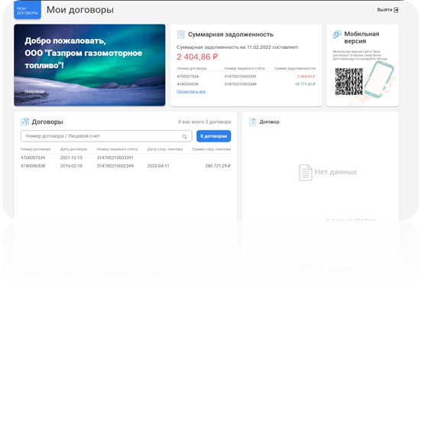
 |  |  |  | Посещение 4 раза в год
Используемые инструменты |  | Хронометраж, производственный анализ |  | Квалификация сотрудника
 |  |  |  | Высшее образование по профилю Экономическое образование
Комплектующие для работы процесса |  | Персональный компьютер, оснащенный программным комплексом ЕСУОНД «БАРС» |  | Условные обозначения
№ | Должность | Основной этап(ручной) |  | Время перемещений |  | Справочный рисунок. Правила работы и т.д.
 |  |  |  | Автомат. | Автомат. | Каждый арендатор имеет возможность получить доступ к сервису «Личный кабинет» в режиме реального времени получать информацию об арендуемых объектах, о начисленных и оплаченных суммах за интересующий период, отслеживать их статус, формировать квитанцию для оплаты.
1 | Специалист | Личное посещение арендатора | 15-30 мин | Получает задание | 20 сек
2 |  | Выдача квитанции для оплаты в программный комплекс БАРС | 5-10 мин | Переходит в программный комплекс БАРС | 2 мин
3 |  | Подача заявления в канцелярию органа местного самоуправления | 5 мин | Настройка WEB-доступа арендатора | 1 мин
4 |  | Получение заявки через СЭД «Дело» | 5 мин | Добавление пользователя(наименование, @mail, телефон | 3 мин.
5 |  | Формирование расчетов, актов сверки в программе Барс | 20 мин | Генерация для получения логина и пароля | 30 сек
6 |  | Регистрация документа, проставление печати, загрузка документа через СЭД «Дело» | 2-3 дня
7 |  | Вызвать арендатора передать подготовленные документы ,или направить посредством «Почта России» | 20 мин
 | ИТОГО |  | От 2- до 4 дней |  | 5мин 50 сек.
Запрещенные действия, причины |  |  |  |  |  | Действия в случае отклонений
Нарушать требования Федеральных законов от 27.02.2006 № 149-ФЗ «Об информации, информационных технологиях и о защите информации», от 27.07.2006 № 152-ФЗ «О персональных данных», Положения об особенностях обработки персональных данных, осуществляемой без использования средств автоматизации, утвержденного постановлением Правительства РФ от 15.09.2008 № 687. |  |  |  |  |  | Порядок рассмотрения обращений граждан,  установленный Федеральным законом от 02.05.2006 N 59-ФЗ "О порядке рассмотрения обращений граждан Российской Федерации" (далее - Закон N 59-ФЗ

Данный проект разработан в рамках проекта «Бережливый муниципалитет» для удобства арендаторов, целью которого является предоставление возможности арендаторам в режиме реального времени получать информацию об арендуемых объектах, отслеживать их статус (дата окончания аренды), формировать информацию о начисленных и оплаченных суммах за интересующий период (акт сверки), квитанцию для оплаты с реквизитами для перечисления денежных средств, повысит эффективность взаимодействия управления имущественных и земельных отношений администрации муниципального образования город Новороссийск с арендаторами земельных участков и муниципального имущества.
При постоянном пользовании личными кабинетами арендаторам будет доступно:
- Оперативное получение информации по договорам аренды муниципального имущества и земельных участков;
- Своевременно производить оплату по договорам и соглашениям;
- Бесконтактное взаимодействие с сотрудниками органов власти в части получения сведений о начислениях, задолженности, проведение автоматизированных сверок взаиморасчётов;
- Своевременная информация о действующих и прекративших свое действие договорах аренды;
- Качество оказываемых услуг.

